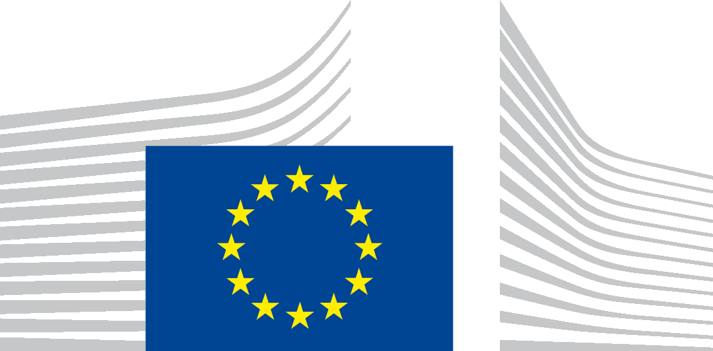 | EVROPSKÁ KOMISE  GENERÁLNÍ ŘEDITELSTVÍ pro zaměstnanost, sociální věci a sociální začleňování  Ředitelství E – Pracovní mobilita a mezinárodní záležitosti  Oddělení E1 – Pracovní mobilita, veřejné služby zaměstnanosti, Evropský orgán pro pracovní záležitosti

Prohlášení o přístupnosti pro Europass
Toto prohlášení se vztahuje na obsah zveřejněný na této doméně: https://europa.eu/europass a na kterékoli z jejích subdomén.
Tyto internetové stránky spravuje oddělení E1 Generálního ředitelství pro zaměstnanost, sociální věci a sociální začleňování. Jsou vytvořeny tak, aby je mohlo využívat co nejvíce lidí, včetně osob se zdravotním postižením.
Všechny osoby, které tyto internetové stránky navštíví, by měly být schopny:
- provést bez problémů až 200% přiblížení
- procházet většinu obsahu pouze pomocí klávesnice
- procházet většinu internetových stránek pomocí moderního softwaru pro čtení obsahu obrazovky a rozpoznávání řeči (na počítači nebo v telefonu).
Stránky byly navrženy v souladu s technickou normu pro internetové stránky a mobilní aplikace EN 301 549 v.3.2.1. Tím se důsledně dodržuje úroveň „AA“ pokynů pro přístupnost internetového obsahu (WCAG) verze 2.1.

Stav souladu
Tyto internetové stránky jsou částečně v souladu s technickou normou EN 301 549 v.3.2.1 a pokyny pro přístupnost internetového obsahu (WCAG) 2.1 úrovně AA. Podrobnější informace najdete v části „Nepřístupný obsah“ (neboli obsah nevyhovující kritériím přístupnosti).
Internetové stránky byly naposledy testovány v dubnu 2023.

Vypracování tohoto prohlášení
Toto prohlášení bylo přepracováno 15. prosince 2023.

Zpětná vazba
Uvítáme veškerou vaši zpětnou vazbu ohledně přístupnosti internetových stránek Europass. Dejte nám prosím vědět, narazíte-li na nějaké problémy související s přístupností stránek:
- telefonicky: volejte na číslo 00 800 6 7 8 9 10 11 odkudkoli z EU v pracovní dny od 9:00 do 18:00 SEČ v kterémkoli úředním jazyce EU* (volání není zpoplatněno).
- na formuláři pro zpětnou vazbu: napište nám prostřednictvím kontaktního formuláře Europass
Na zpětnou vazbu se snažíme odpovědět do 15 pracovních dnů ode dne, kdy příslušný útvar Komise podnět obdržel.

Kompatibilita s prohlížeči a pomocnými technologiemi
Internetové stránky Europass jsou navrženy tak, aby byly kompatibilní s těmito nejpoužívanějšími pomocnými technologiemi:
- nejnovější verze prohlížečů Google Chrome, Mozilla Firefox a Microsoft Edge
- v kombinaci s nejnovějšími verzemi pomocných technologií.

Technické specifikace

Přístupnost internetových stránek Europass závisí při práci s konkrétní kombinací internetového prohlížeče a pomocných technologií nebo pluginů nainstalovaných ve vašem počítači na těchto technologiích:
- HTML
- WAI-ARIA
- CSS
- JavaScript

Nepřístupný obsah
Ačkoli jsme se zavázali zajistit přístupnost internetových stránek Europass, existují známá omezení, která aktivně řešíme. Dokud tyto nedostatky nenapravíme, prosíme vás o pochopení a trpělivost. Setkáte-li s problémem ohledně přístupnosti, který není uveden níže, kontaktujte nás.
Známá omezení (k jejichž odstranění by mělo dojít do konce roku 2024):
- Některé stránky mohou mít nízký barevný kontrast.
- Některé funkce nejsou přístupné nebo mají omezenou přístupnost (nízké zvýraznění) pro uživatele, kteří používají pouze klávesnici.
- Většina vizuálních prvků nemá popis typu alt text v příslušném jazyce.
- Některá pole nemají označení pro čtečky obrazovky nebo podobné pomocné technologie.
- Některé chybové zprávy nejsou jasně asociovány s formální kontrolou.
- Některé dokumenty jsou ve formátu PDF a nejsou přístupné.
- Některé stránky nejsou plně přizpůsobitelné pro čtečky obrazovky nebo podobné pomocné technologie.
- Některé položky nejsou správně strukturovány pro pomocné technologie.
- Některé stránky obsahují prvky obsahu, jako jsou tabulky a boční nabídky, které nemusí být přístupné.
- Některé adresy URL nemají srozumitelné nebo správné názvy cesty.
- Některé prvky nejsou plně přizpůsobeny přístupnosti mobilních telefonů.

